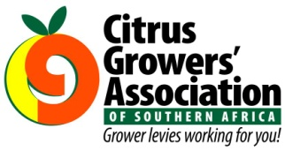***UIT DIE PEN VAN DIE CEO (48/19)***

**(Volg my op Twitter justchad_cga)**

*Justin Chadwick 29 November 2019*

|  |
| --- |
| ***“Either you run the day, or the day runs you.”- Jim Rohn***  **VALENCIA SEISOENALE OORSIG 2019 (Voorberei deur Portia Magwaza; CGA Navorsingsekonoom)** |

Aanvanklike skattings het die syfer vir Valencias wat vir uitvoer gepak is, op 46,8 miljoen kartonne geplaas - ver onder 2018 (54 m) en 2017 (53,9 m). Dit was as gevolg van onbemarkbare groottes – baie groot en klein.

Dit was vir baie van die Valencia Fokusgroep-lede 'n groot uitdaging om die 2019 Valencia oes te skat. Die aanvanklike skatting was 52,9 miljoen kartonne - die finale telling was byna 12% onder die skatting.

Die grootste streek (Letsitele) op 12,2 miljoen kartonne was 17% onder die skatting; Sondagsriviervallei op 6,1 miljoen kartonne was 1% hoër as die skatting; terwyl Senwes op 5,2 miljoen 24% onder die skatting was. Hoedspruit met 4,8 m kartonne was 15% onder die skatting en Limpoporivier (4,6 m) was 14% minder as die skatting. Soos met pomelo's, suurlemoene en nawels, bly Nederland steeds die grootste invoerder op 157 000 ton. Hulle word gevolg deur China (65 000 ton), Rusland (45 000 ton), VAE (42 000 ton) en die VK (39 000) wat die top vyf invoerlande afrond.

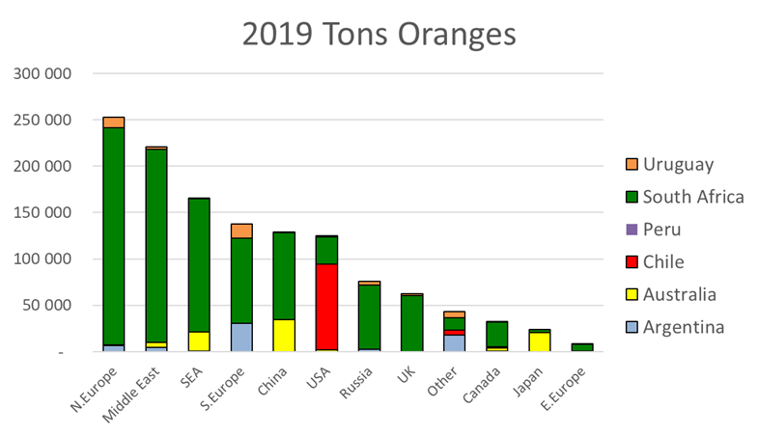

SHAFFE (Southern Hemisphere Association of Fresh Fruit Exporters) se syfers onderskei nie tussen verskillende lemoentipes nie. Suid-Afrika oorheers in die Suidelike Halfrond die lemoenkategorie. Die enigste betekenisvolle kompetisie is in die VSA (waar Chili oorheers) en Japan (gelei deur Australië). Noord-Europa bly die leier invoerder van die Suidelike halfrond se lemoene , gevolg deur die Midde-Ooste en Suidoos-Asië.

**DATUMS VIR 2020**

Dagboeke is reeds uit vir 2020 – verdere nuusbriewe sal oor meer besonderhede beskik, maar neem asseblief kennis van die volgende: CRI Na-oes Werkswinkels: 28-31 Januarie; 3-7 en 11-14 Februarie; CGA Grower Roadshows 10-14 en 17-21 Februarie; AgBIZ-kongres 15-17 Julie; CRI Navorsingsimposium 24-28 Augustus.

**DIE CGA GROEP SE MAATSKAPPYE (CRI, RIVER BIOSCIENCE, XSIT, CGA CULTIVAR COMPANY, CGA GROWER DEVELOPMENT COMPANY & CITRUS ACADEMY) WORD DEUR SUIDER-AFRIKA SE SITRUSPRODUSENTE BEFONDS**